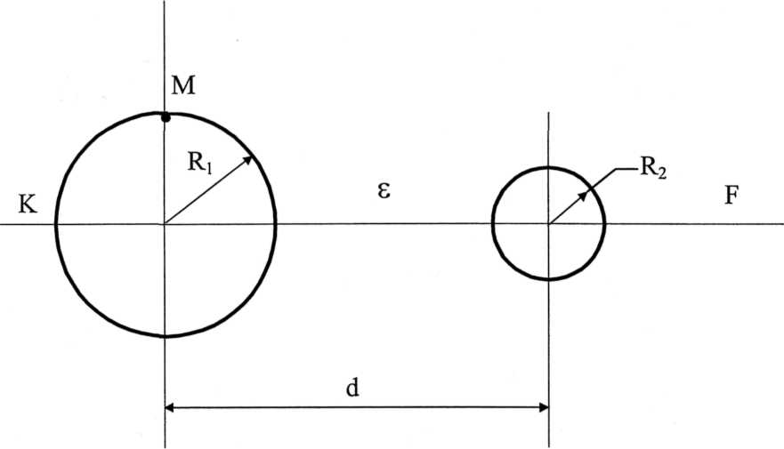
Схема 3
Две металлические трубы радиусов R₁ и R₂ находятся в среде относительной диэлектрической проницаемостью ε.
Схема 4
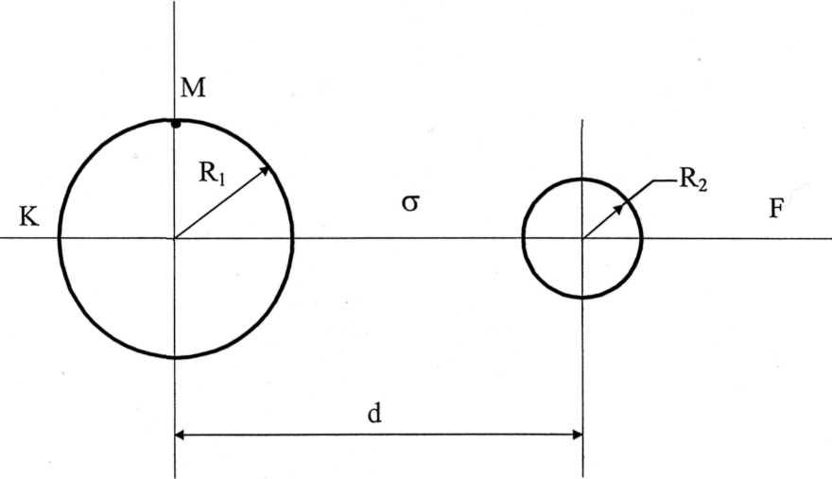
Две металлические трубы радиусов R₁ и R₂ находятся в среде с проводимостью σ.

